

Instituto Politécnico Nacional
Escuela Superior de Computo (ESCOM)

Nombre: Oswaldo Gil Valentín
Fecha: 12/01/2023
Firma:

Actividad: Practica Final
Materia: Fundamentos de Programación



Introducción:
Para la resolución de esta practica final se necesitarán aplicar una gran cantidad de conocimientos adquiridos durante las clases y durante el desarrollo de prácticas anteriores.
Para resolver el apartado del menú podemos utilizar switch y break para seleccionar la forma en la que se deseé obtener los puntos, si mediante un archivo, de forma aleatoria o de forma manual. Dependiendo de que método elijas para obtener los puntos la siguiente parte de la practica es lo mismo para los 3 puntos anteriores.
Luego, para la suma de los puntos se deberán sumar todas las X de los puntos y se sumarán todas las Y de los puntos para obtener el punto sumado. Para la resta de los puntos es lo mismo, pero en lugar de sumar es restar y se obtiene el punto restado.
Después, para la multiplicación de los puntos se multiplican las X de los puntos y las Y de los puntos para obtener el producto de los puntos. Para la resta, de igual forma es lo mismo, pero en lugar de multiplicar es dividir para obtener la división de los puntos.
Para determinar la distancia de los puntos se utiliza un formula, la cual es d=√((x_2-x_1)²+(y_2-y_1)²), pero como es obvio esta formula no se puede colocar como tal en el código en C, por lo tanto, se debe “Traducir o Convertir” la formula para que el compilador la entienda, esto se hace con las funciones sqrt y pow, para realizar raíces y potencias, respectivamente, que vienen incluidas en la librería <math.h>, es importante recalcar el buen uso de los paréntesis para que no surja ningún tipo de error en el resultado.
Para determinar la menor distancia entre puntos se deberá calcular la distancia entre los puntos mas cercanos y para determinar la distancia del punto vecino más cercano se deberá obtener la distancia del punto de otro cuadrante mas cercano a el punto que se está usando como referencia.
Para imprimir detalles del punto se deberán imprimir los resultados de las operaciones realizadas durante la ejecución del programa, es decir se usan las funciones de printf y mascaras como %f, o se usan los backslash como \n, especificando de qué punto se está hablando.
Finalmente se da la opción de graficar los puntos establecidos desde el principio de la ejecución del programa, pero no tengo idea de como se hace este punto, además, como es opcional no tiene un impacto negativo en la calificación final de la práctica.

Desarrollo:
Problema a resolver:
Deberemos retomar la práctica de puntos que hemos trabajado considerando los siguientes requerimientos:
• El programa debe permitir el manejo de un menú interactivo con el usuario con las siguientes opciones:
Menú
1.- Genera lista de puntos aleatoriamente
2.- Genera lista de puntos manualmente
3.- Obtener puntos de archivo
4.- Suma puntos
5.- Resta puntos
6.- Multiplica puntos
7.- Divide puntos
8.- Determina distancia entre puntos
9.- Determina la menor distancia entre puntos
10.- Determinar el punto vecino más cercano
11.- Imprime detalles de puntos
12.- Grafica puntos (opcional)
13.- Salir
- (uso de funciones)
- (uso de estructuras de control y repetición)

- Cada punto es una representación bidimensional que debe de contener:
IdentificadorDePunto como entero
valorEnX como flotante
valorEnY como flotante
modulo como flotante
ángulo como flotante

- (uso de funciones)
- (uso de datos estructurados “structs”)

- Para la generación de puntos de forma manual o aleatoria, primero se recibirá del usuario la cantidad de puntos a crear y luego los valores valorEnX y valorEnY de cada punto (en un rango de -200 a 200), por lo que modulo y ángulo deberá de calcularse por cada punto, además de guardar dicho contenido en un archivo de texto con el nombre compendioDePuntos.txt con el siguiente formato:
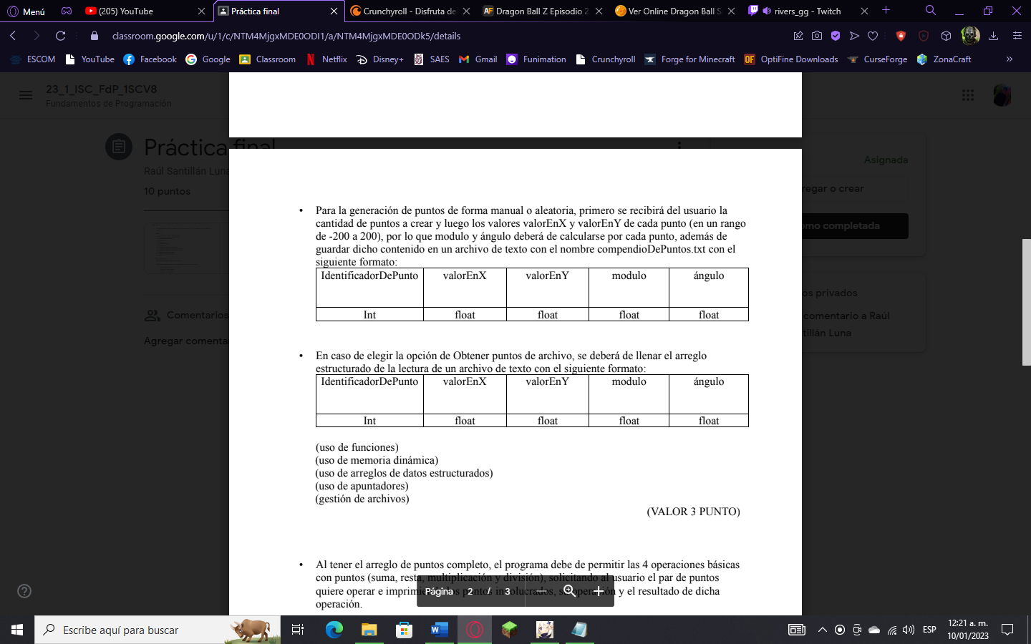
- En caso de elegir la opción de Obtener puntos de archivo, se deberá de llenar el arreglo estructurado de la lectura de un archivo de texto con el siguiente formato:
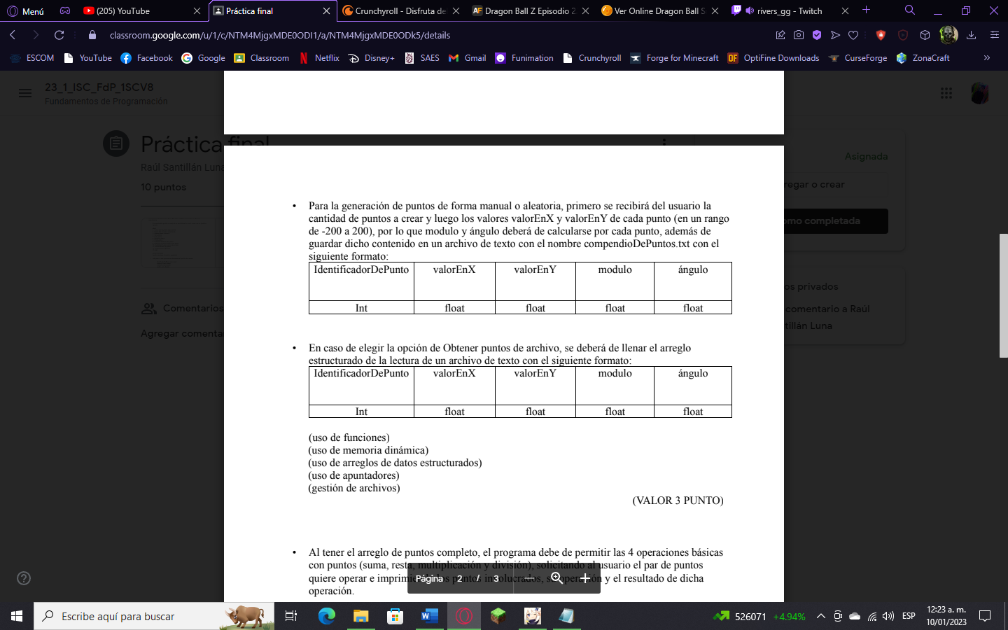
- (uso de funciones)
- (uso de memoria dinámica)
- (uso de arreglos de datos estructurados)
- (uso de apuntadores)
- (gestión de archivos)

- Al tener el arreglo de puntos completo, el programa debe de permitir las 4 operaciones básicas con puntos (suma, resta, multiplicación y división), solicitando al usuario el par de puntos quiere operar e imprimiendo los puntos involucrados, su operación y el resultado de dicha operación.

- (uso de funciones)
- (uso de arreglos de datos estructurados)
- (uso de apuntadores)
- (uso de apuntadores a datos estructurados)
- El programa debe de permitir imprimir todos los puntos definidos o algún punto en particular.

- (uso de funciones)
- (uso de apuntadores)
- (uso de apuntadores a datos estructurados)

- El programa debe de permitir determinar e imprimir la menor distancia existente entre 2 puntos del total de las comparativas de las distancias entre puntos y dichos resultados debe de guardarse en un archivo de texto con el nombre resultadosDeDistancias.txt.

- El programa debe de permitir determinar e imprimir el punto vecino más cercano de un punto dado y dicho resultado debe de guardarse en un archivo de texto con el nombre vecinoMasCercano.txt.

- (uso de funciones)
- (uso de memoria dinámica)
- (uso de arreglos de datos estructurados)
- (uso de apuntadores)
- (gestión de archivos)
Deberá de enviar en la plataforma antes de la fecha límite el respectivo reporte y el archivo en c del Programa Final de puntos.
Código en GBD Online Debugger:
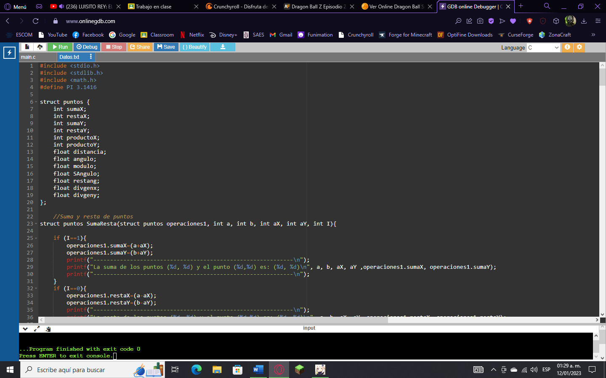
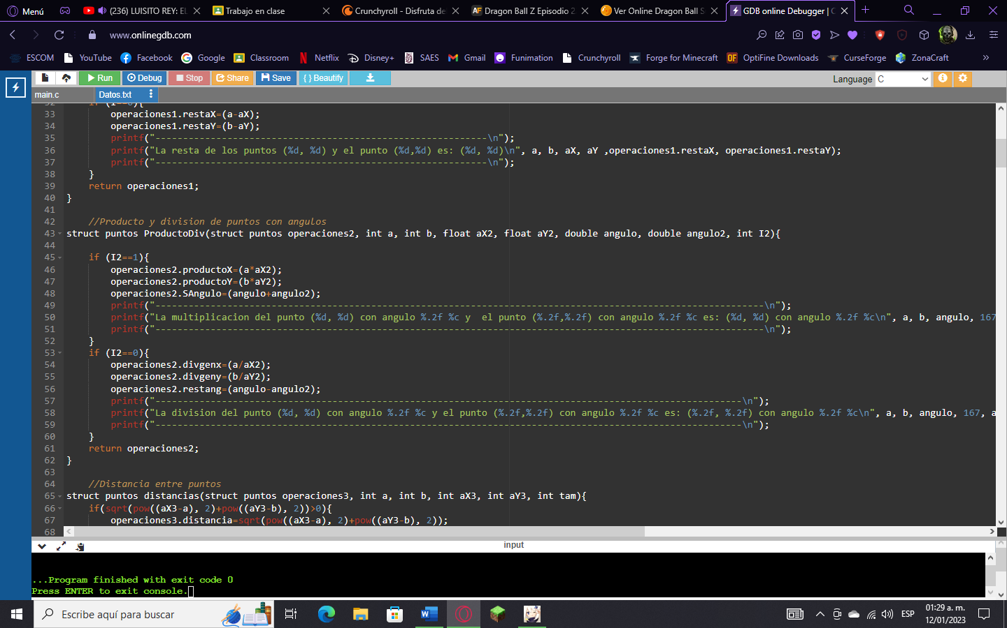
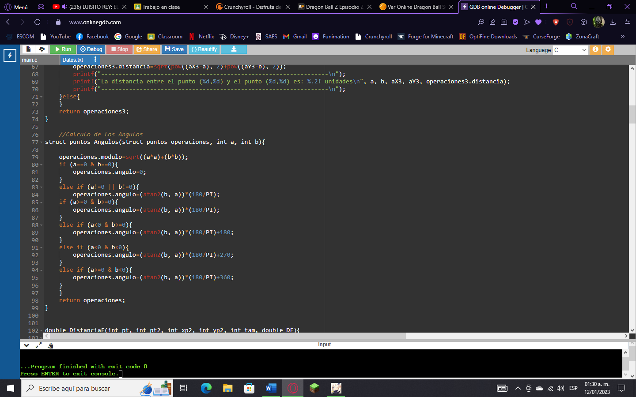
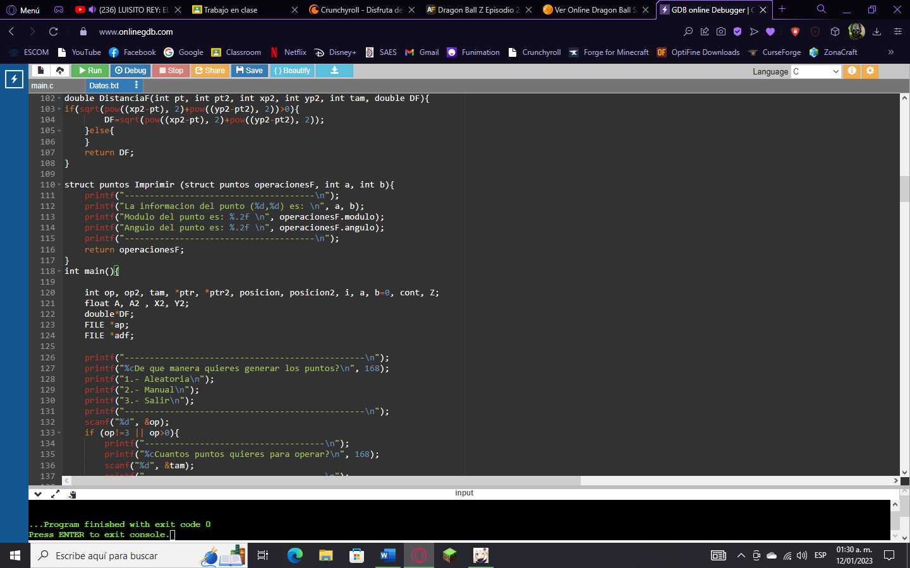
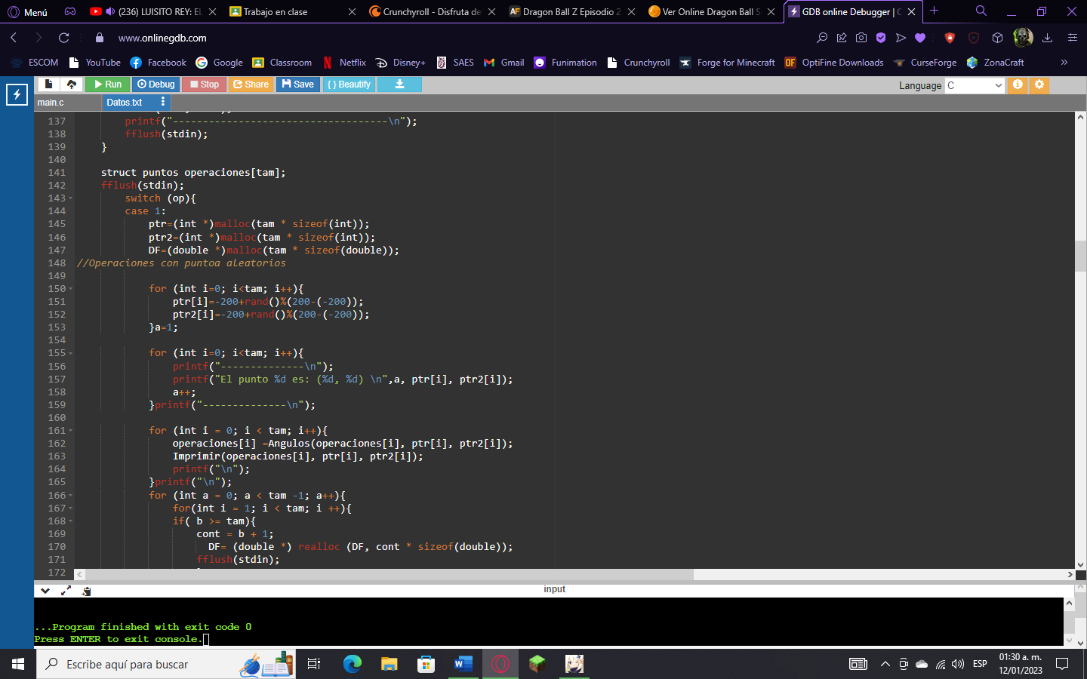
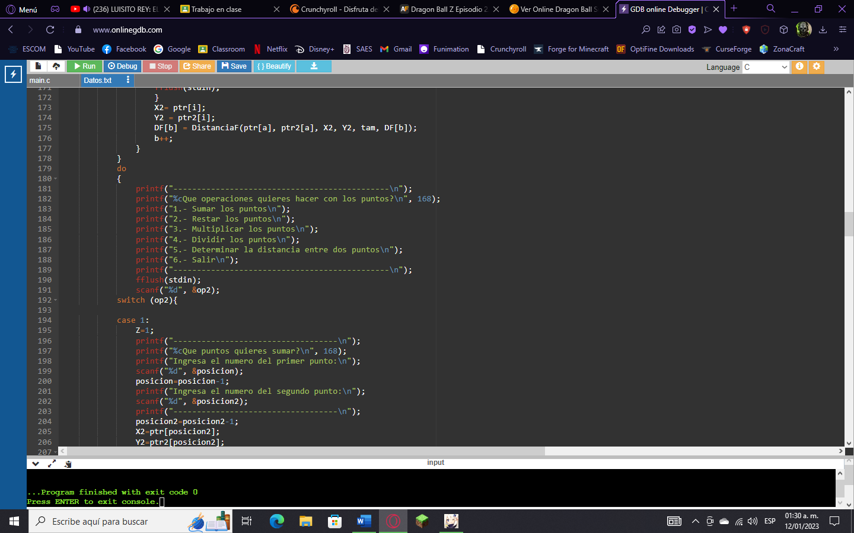
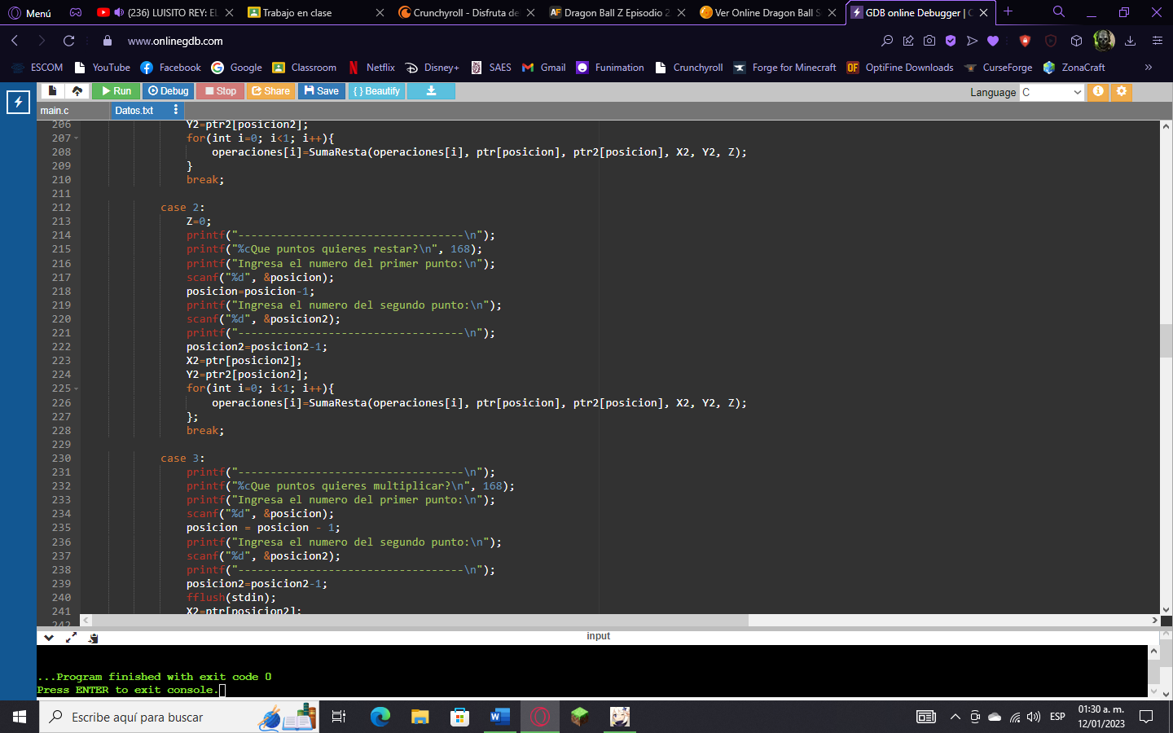
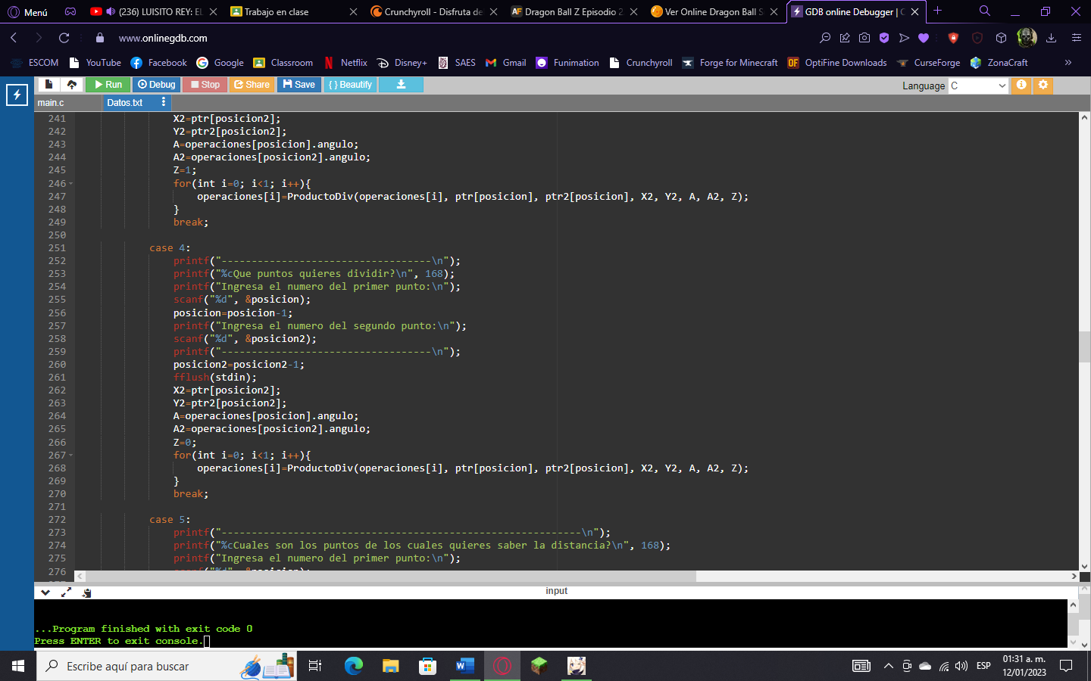
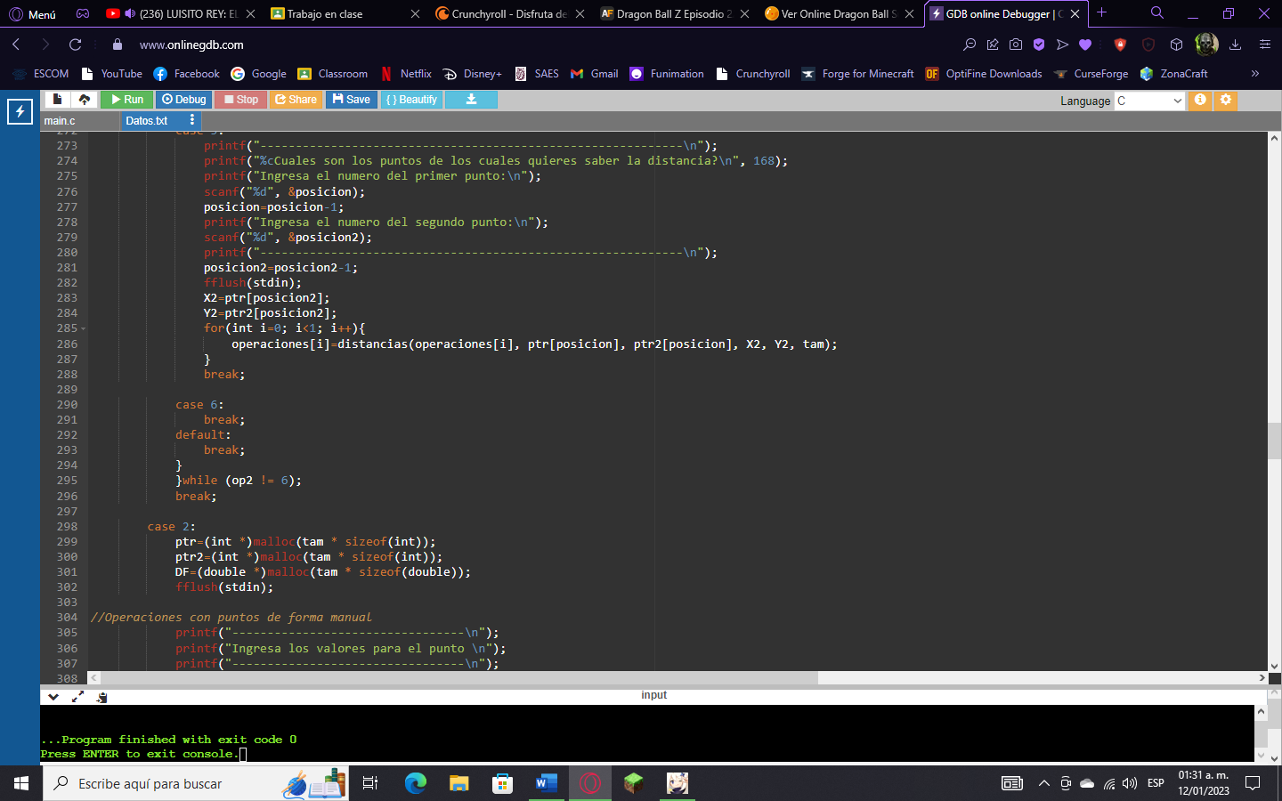
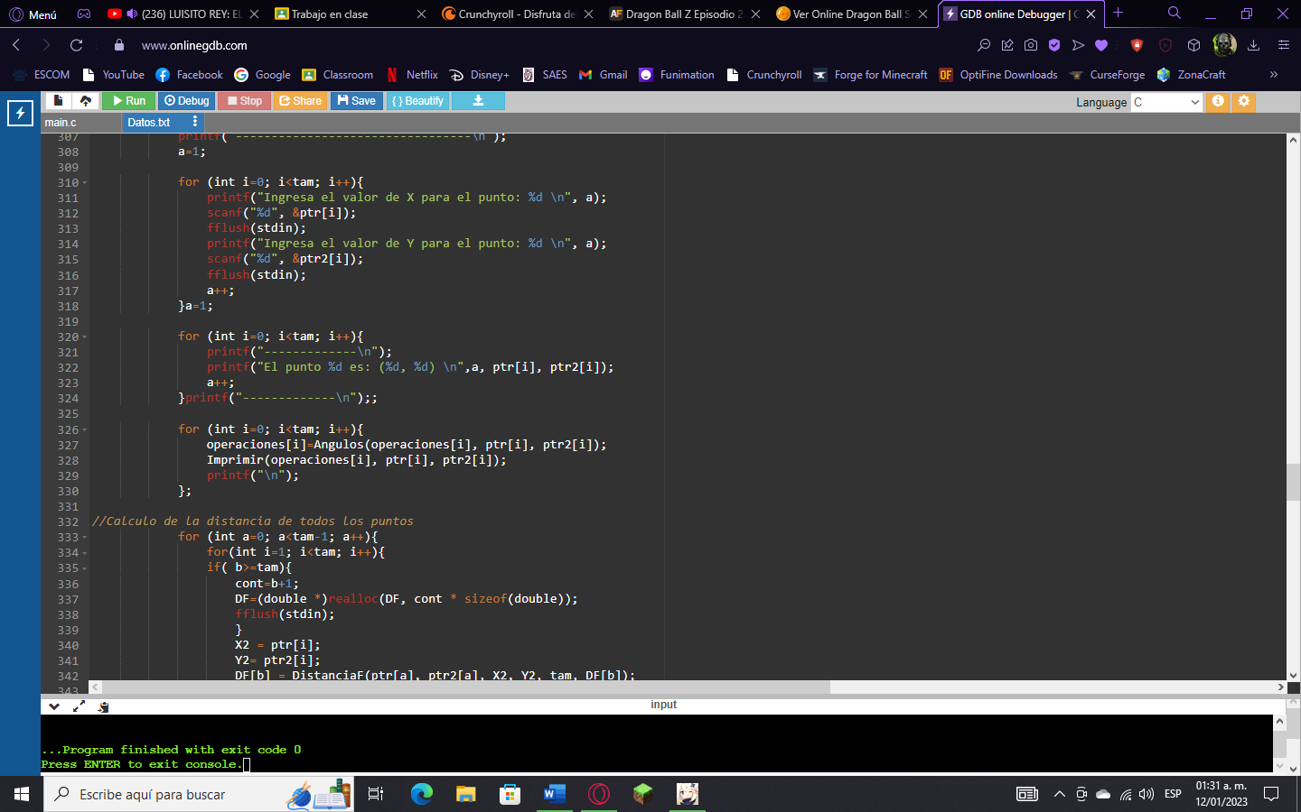
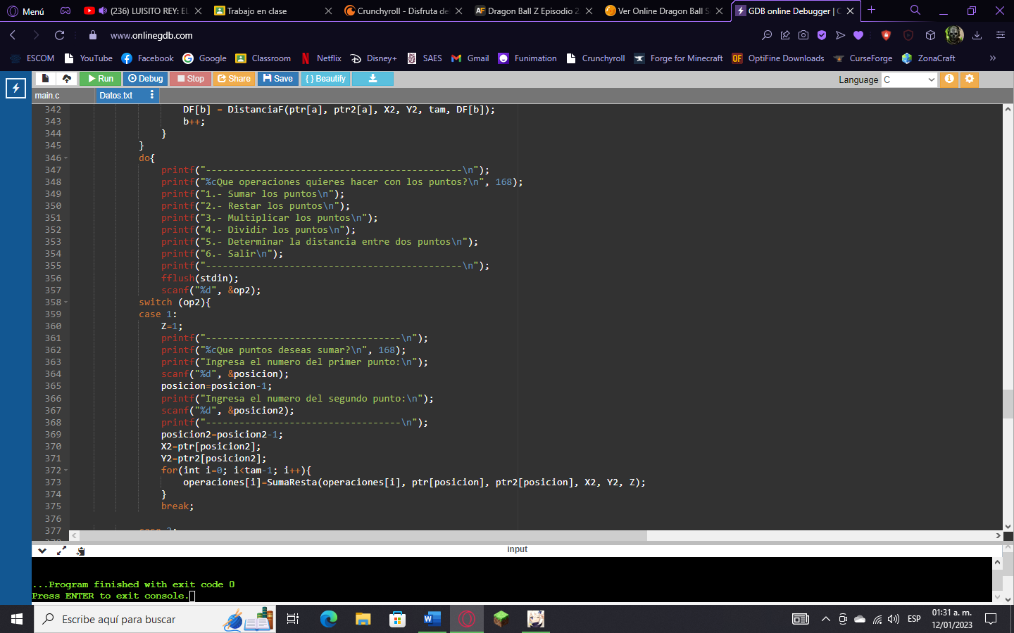
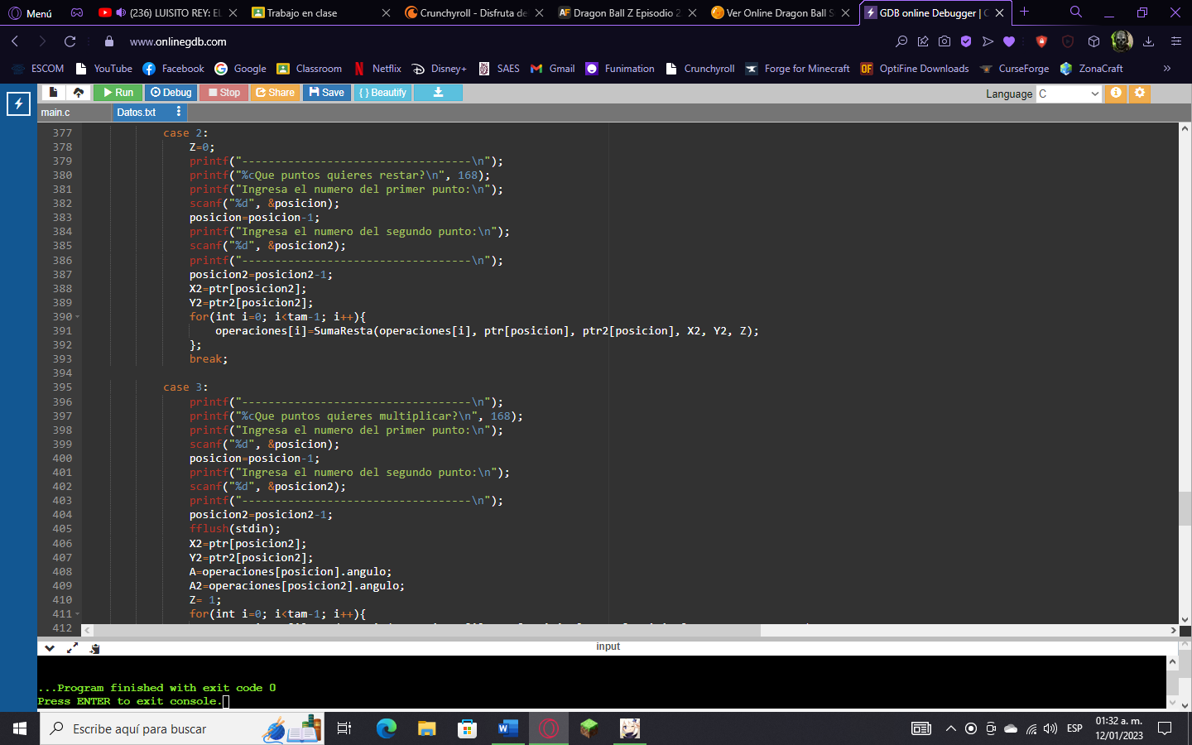
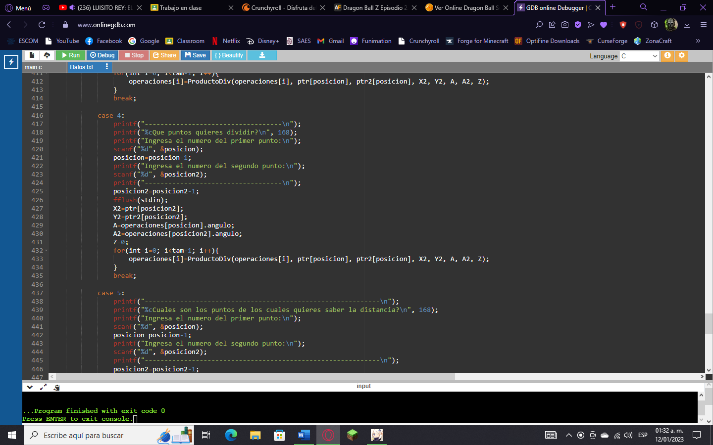
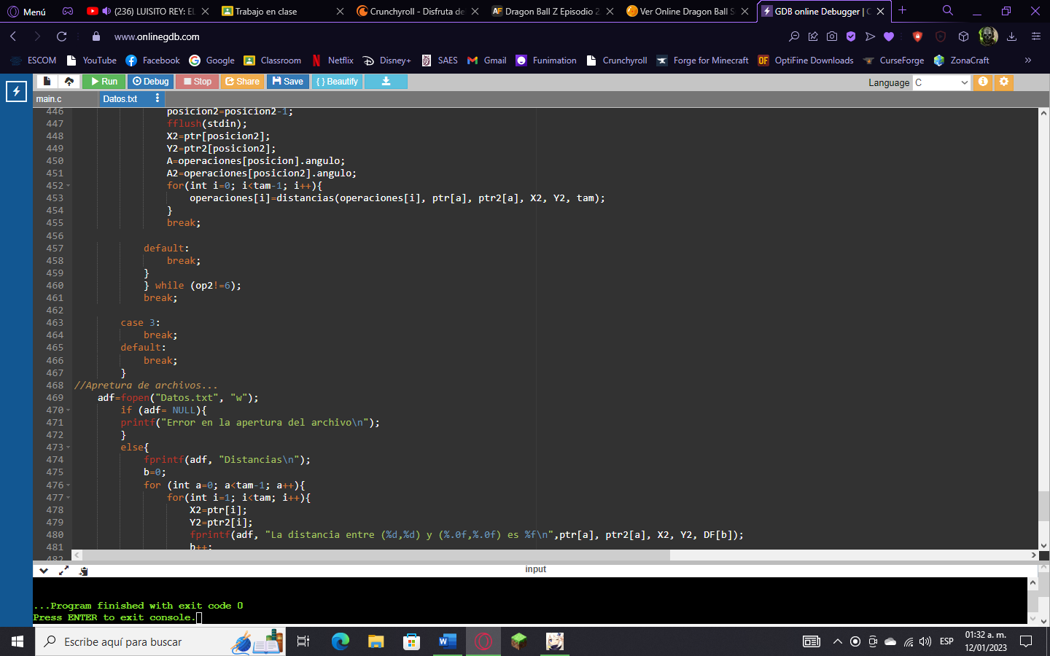
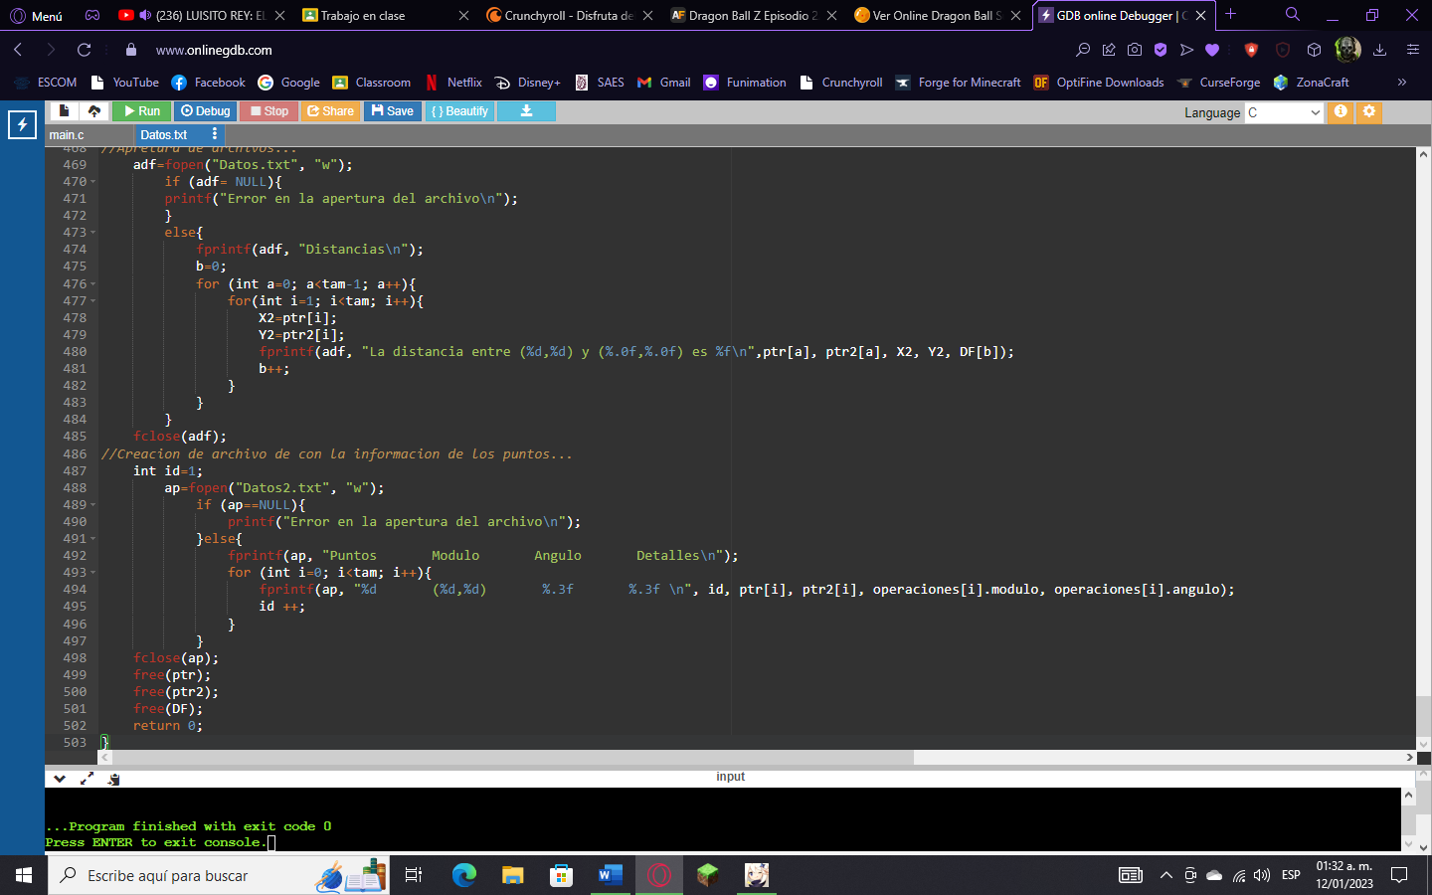

Casos esperados:
Caso 1: Aleatoria
Se selecciona la opción de obtener los puntos de forma aleatoria, en este caso se ejecuta una función que permite generar números pseudoaleatorios en un rango de -200 a 200, una vez obtenidos estos números se realizan las operaciones de suma, resta, multiplicación, división, y se obtiene el módulo y el ángulo de los puntos obtenidos de forma pseudoaleatoria, después de obtiene la distancia entre los puntos, la menor distancia entre los puntos y la distancia al punto vecino mas cercano. Finalmente se imprimen los detalles de los puntos, es decir los resultados de las operaciones realizadas con estos puntos y los datos originales de los puntos.
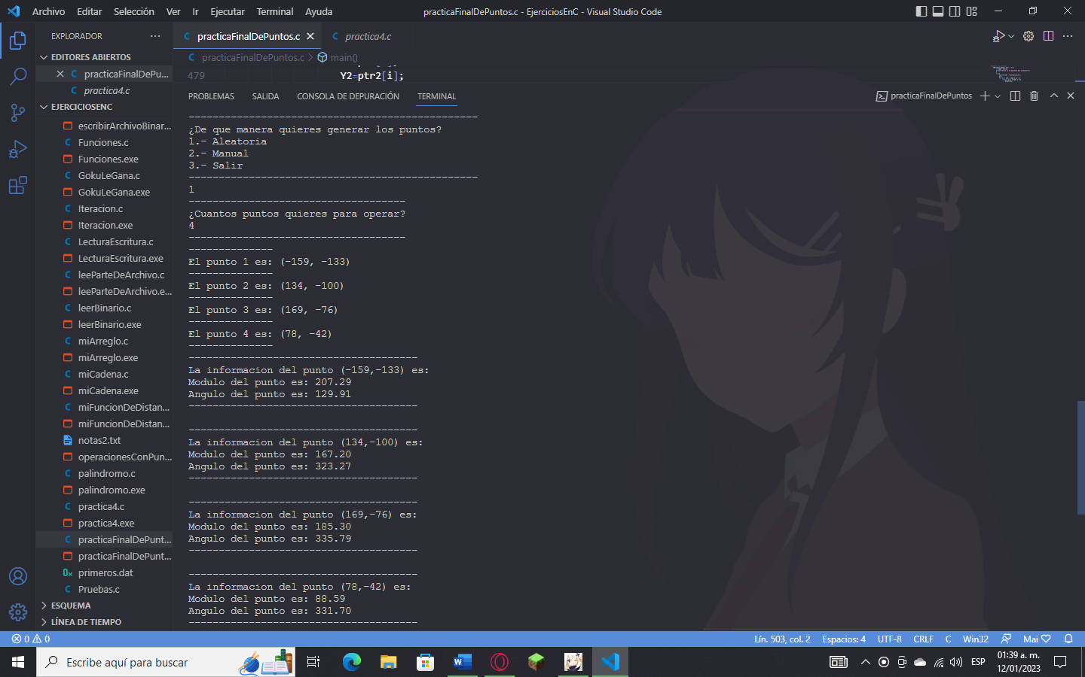
Puntos de forma aleatoria:

Suma de puntos de forma aleatoria:
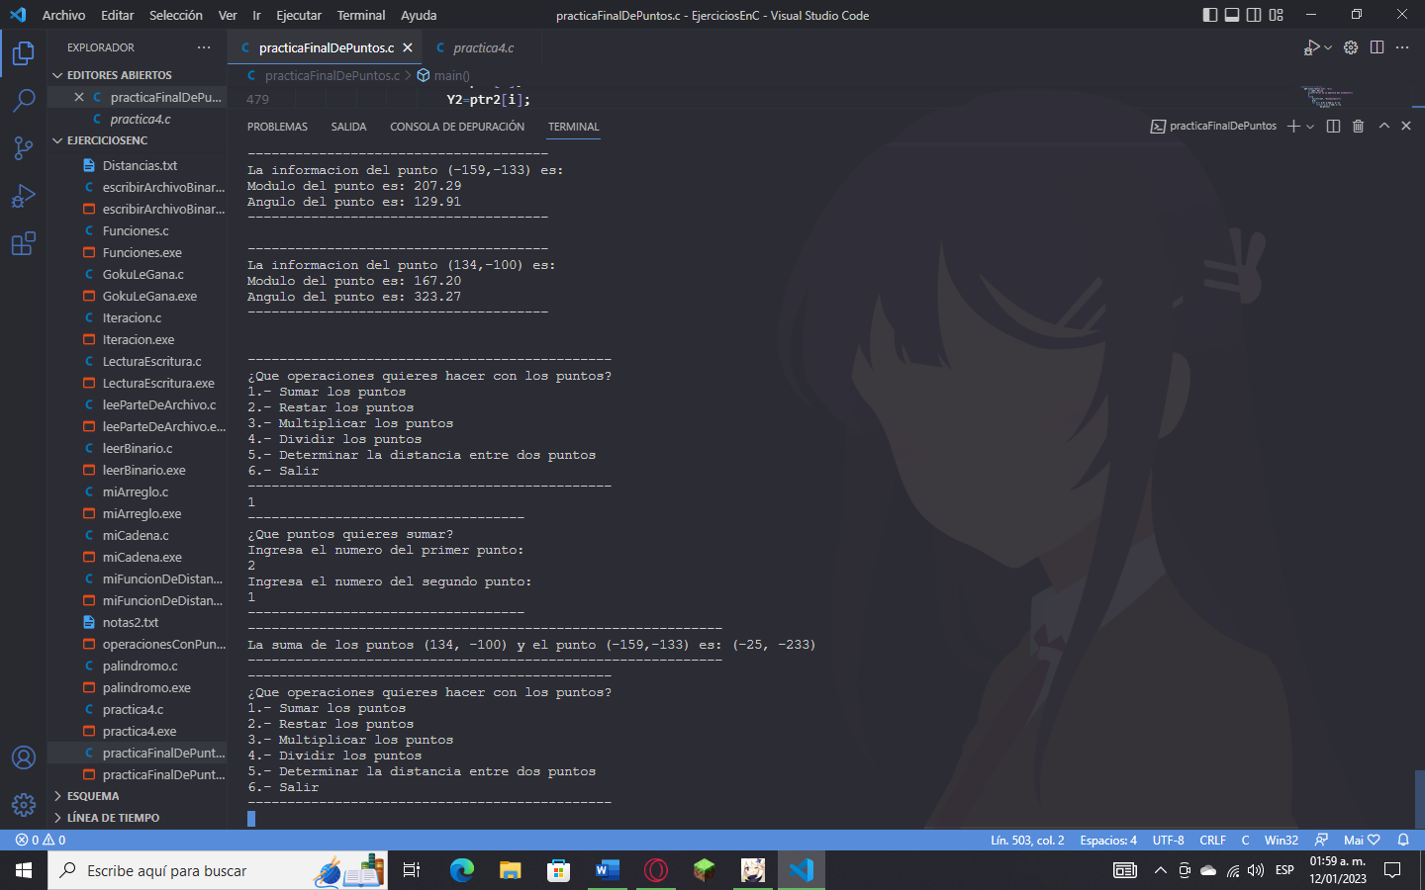
Resta de puntos de forma aleatoria:
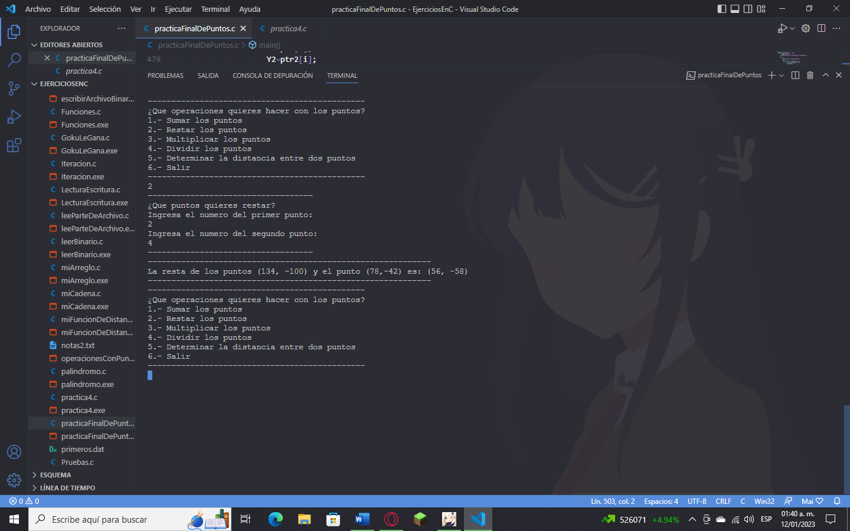
Multiplicación de puntos de forma aleatoria:
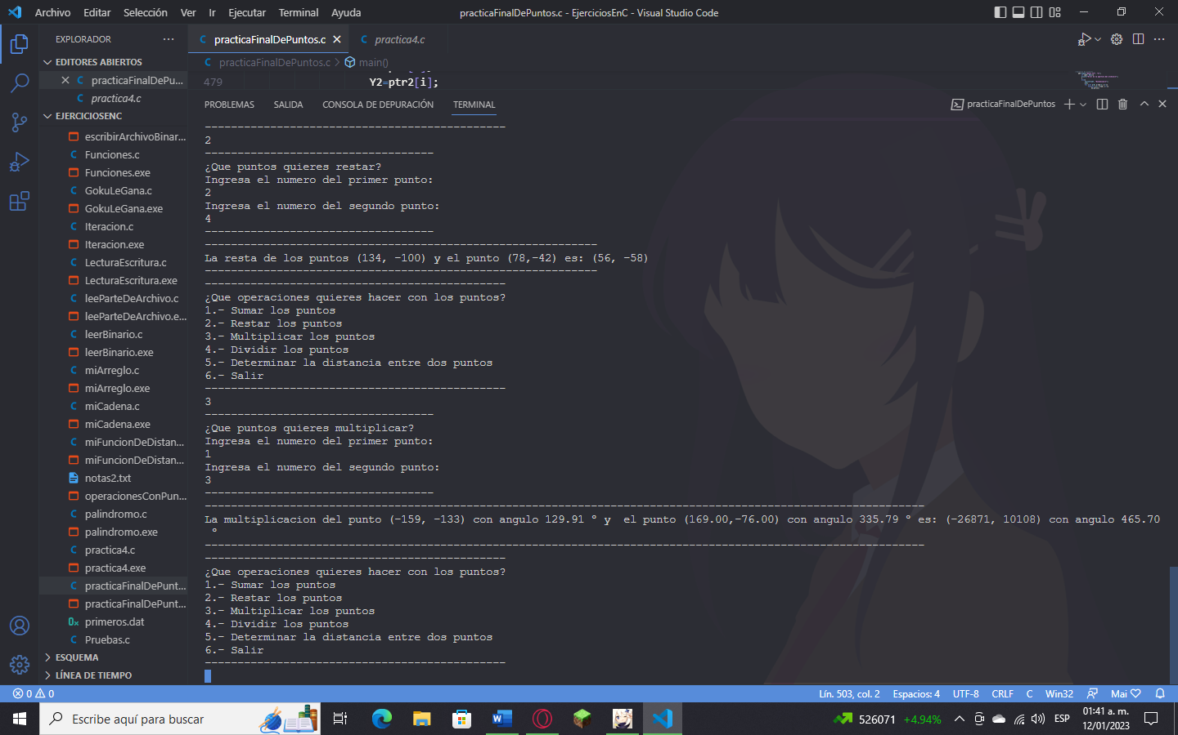
División de puntos de forma Aleatoria:
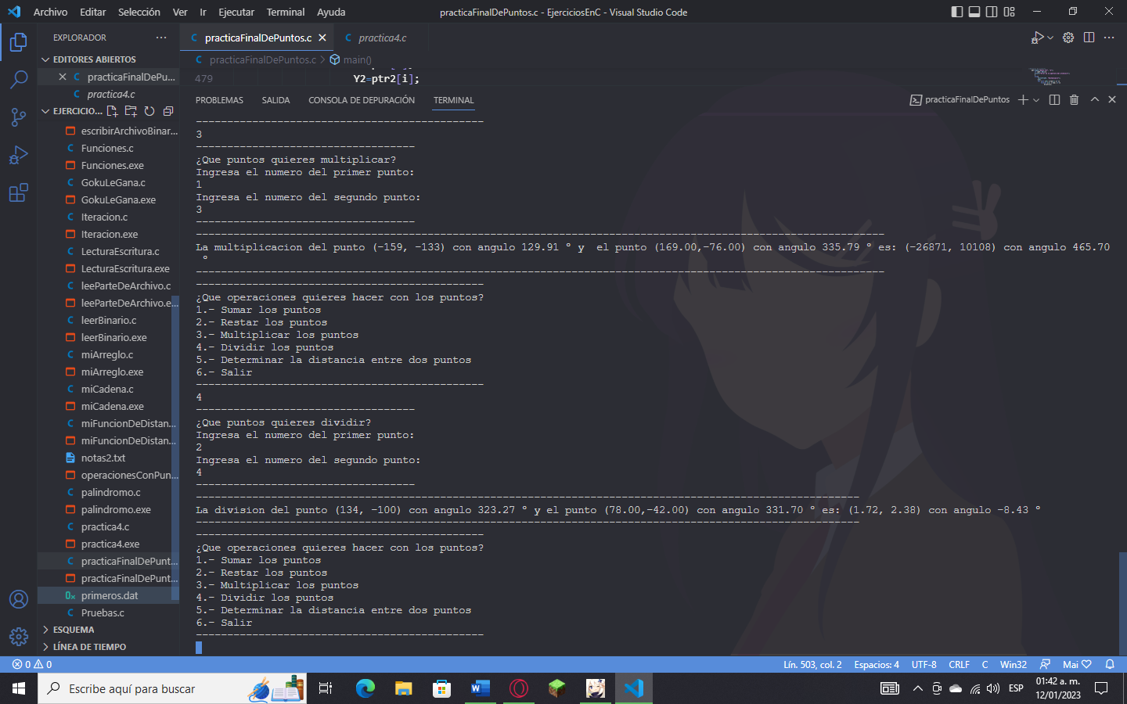
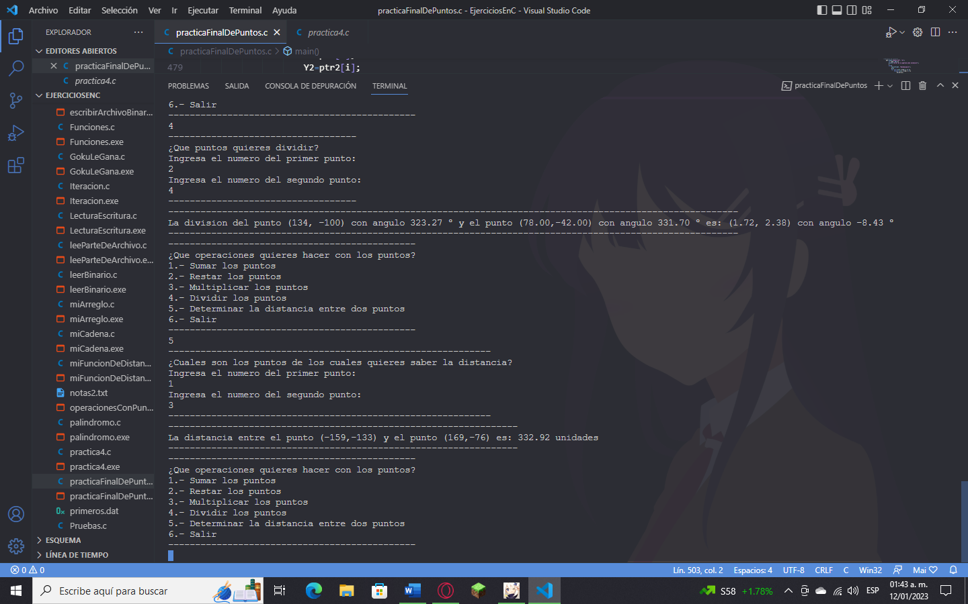
Distancia entre puntos aleatorios:

Caso 2: Manual
Se selecciona la opción de obtener los puntos de forma manual, es decir, el usuario final es el que escribe manualmente las coordenadas de los puntos, una vez obtenidos estos números se realizan las operaciones de suma, resta, multiplicación, división, y se obtiene el módulo y el ángulo de los puntos obtenidos de forma pseudoaleatoria, después de obtiene la distancia entre los puntos, la menor distancia entre los puntos y la distancia al punto vecino más cercano. Finalmente se imprimen los detalles de los puntos, es decir los resultados de las operaciones realizadas con estos puntos y los datos originales de los puntos.
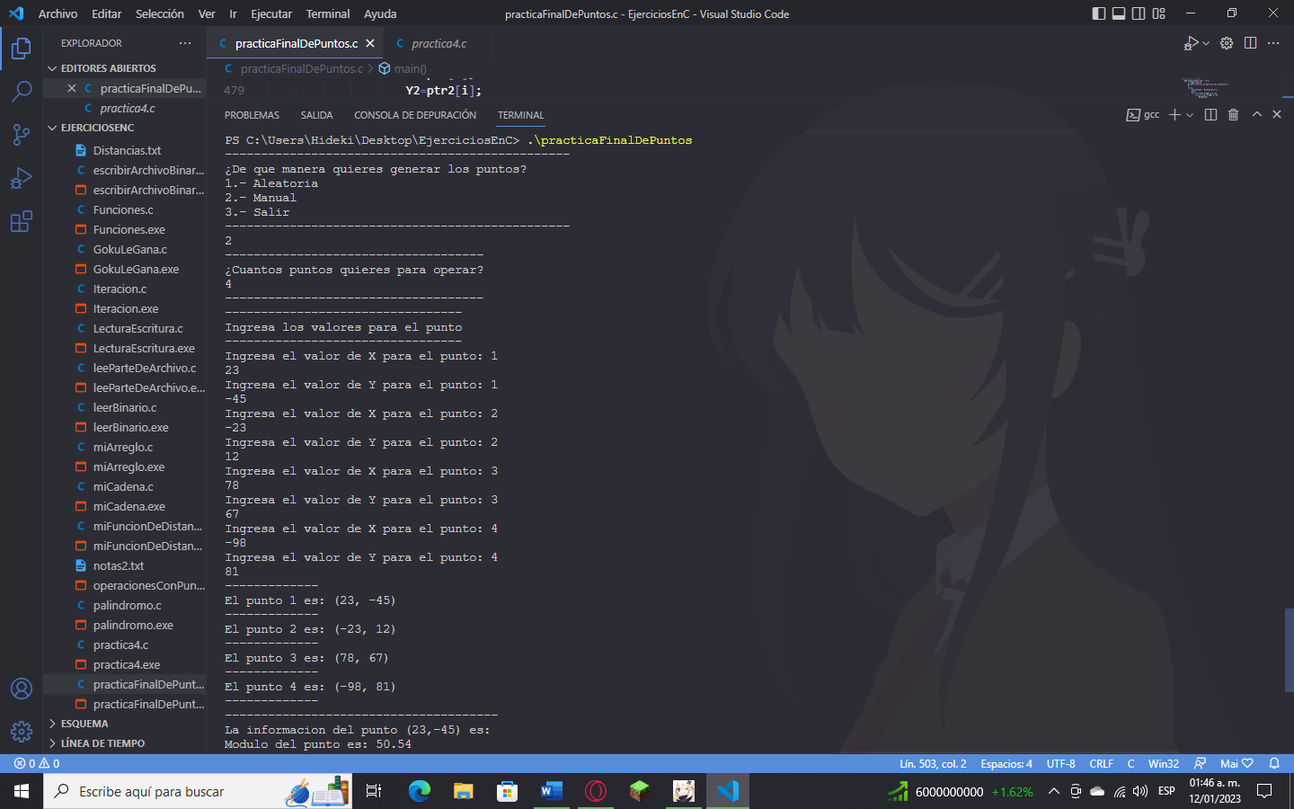

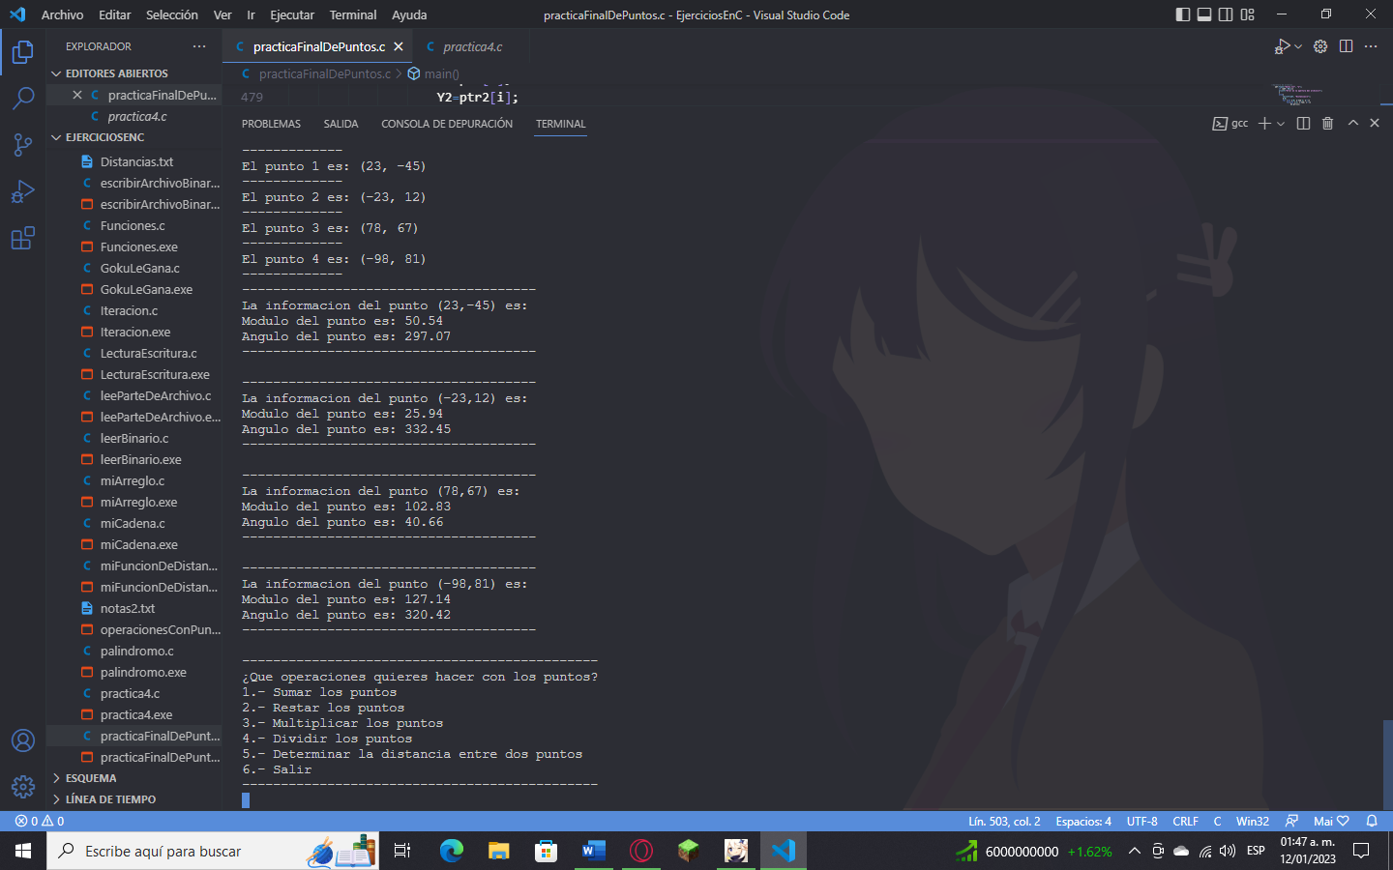

Suma de puntos manualmente:
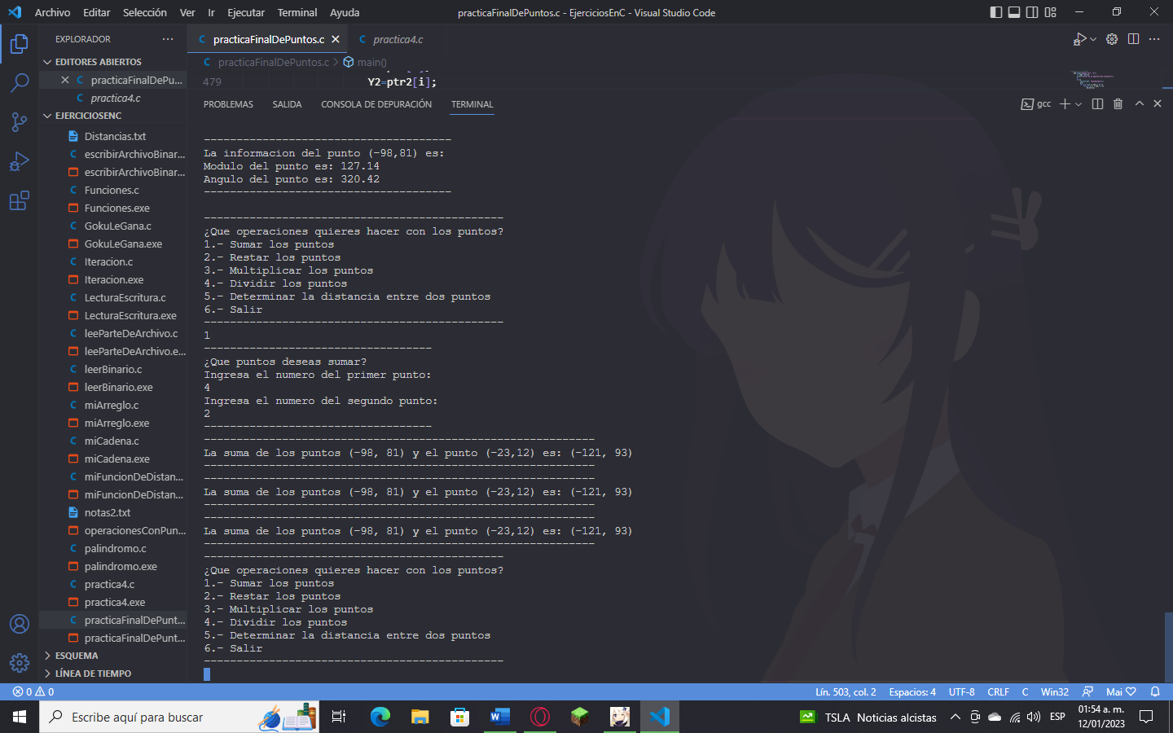
Resta de puntos manualmente:
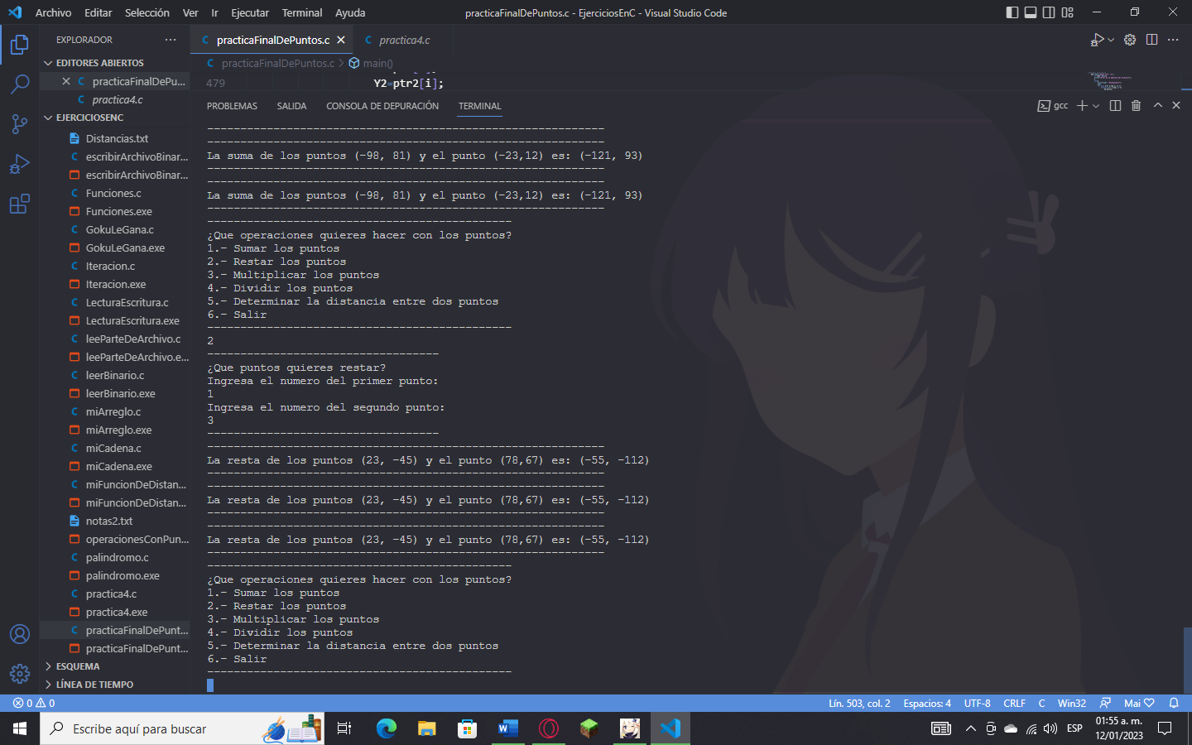

Multiplicación de puntos manualmente:
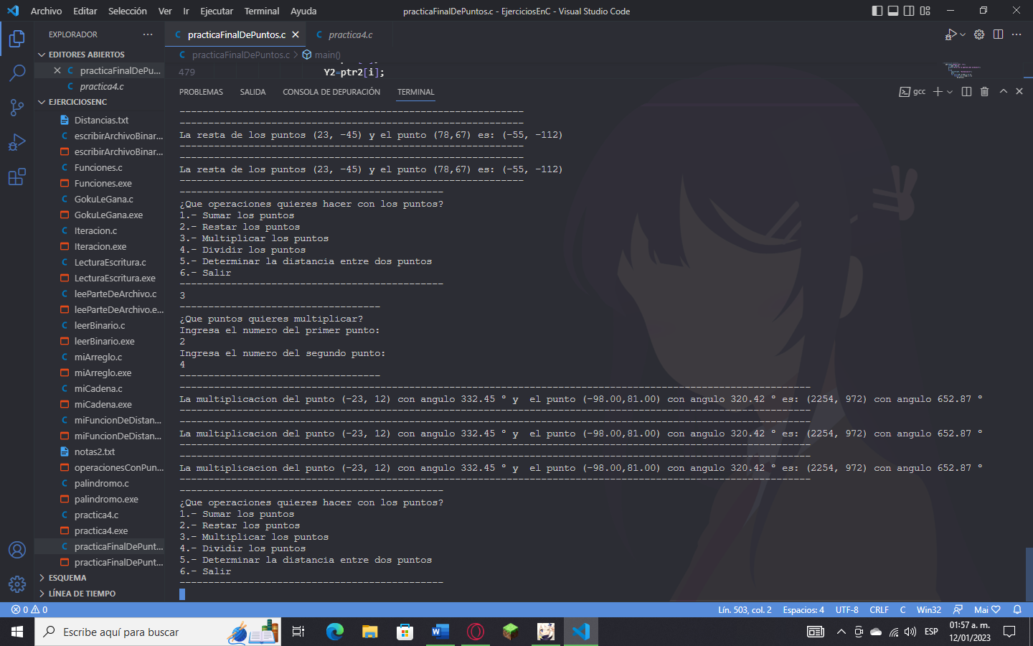
División de puntos manualmente:
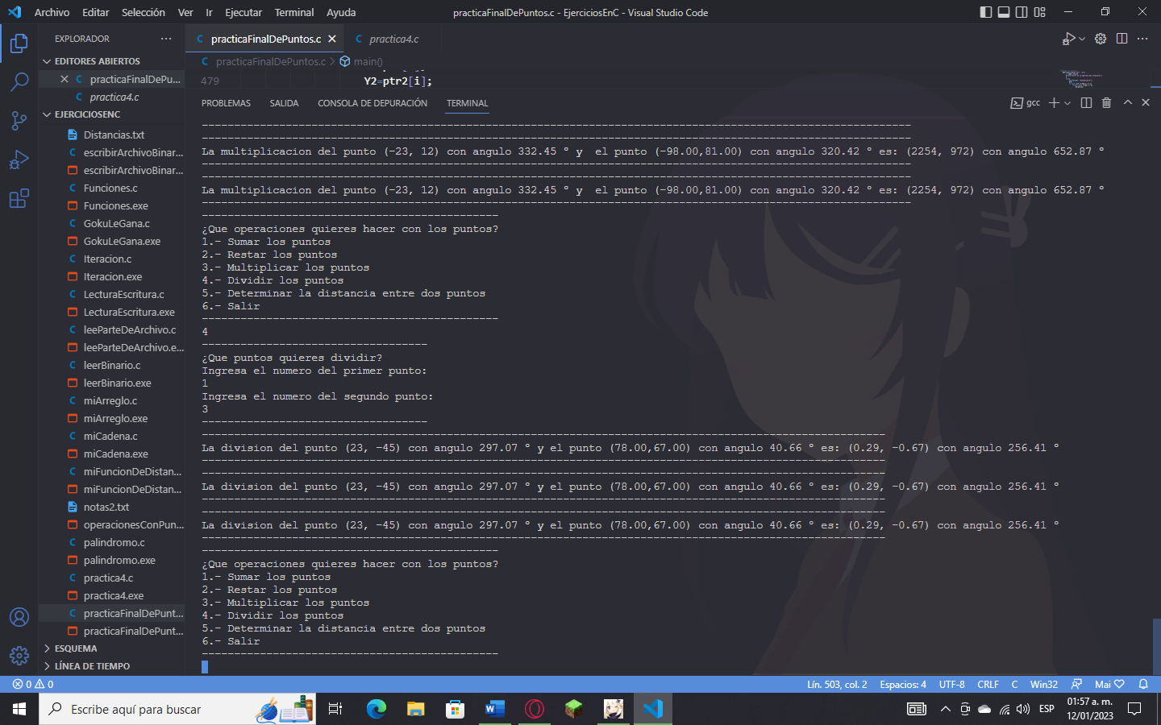
Distancia entre puntos manualmente:
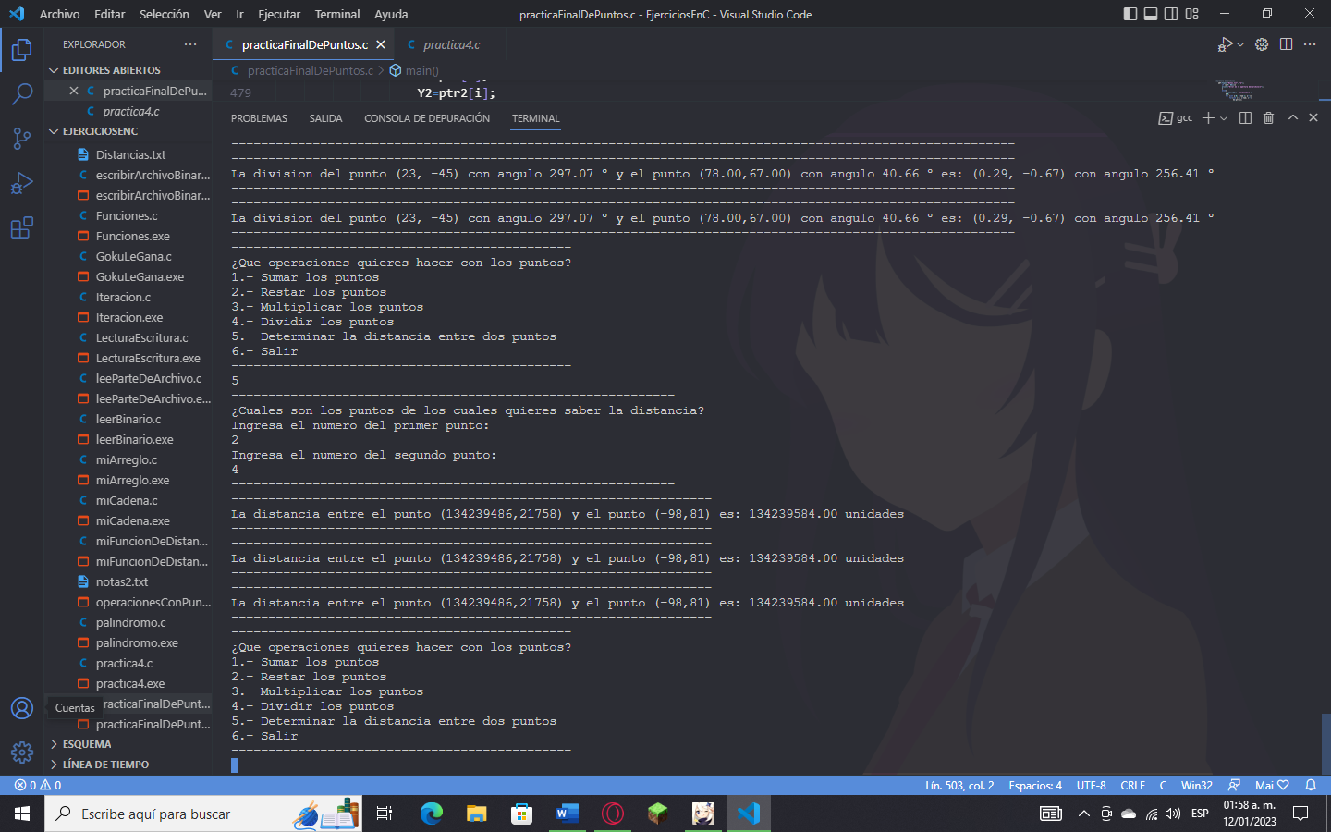
Caso 3: Uso de Archivo
Se selecciona la opción de obtener los puntos de un archivo externo. En esta opción se ejecutan la parte de el nuevo tipo de datos, en este caso es FILE*archivo, con el nombre del archivo, luego el archivo es abierto por el programa y obtiene los valores del archivo para asignarlos como unas coordenadas. una vez obtenidos estos números se realizan las operaciones de suma, resta, multiplicación, división, y se obtiene el módulo y el ángulo de los puntos obtenidos de forma pseudoaleatoria, después de obtiene la distancia entre los puntos, la menor distancia entre los puntos y la distancia al punto vecino más cercano. Finalmente se imprimen los detalles de los puntos, es decir los resultados de las operaciones realizadas con estos puntos y los datos originales de los puntos.

Caso 4: Salir
No se selecciona ninguna de estas opciones y presiona el botón de salir del programa.
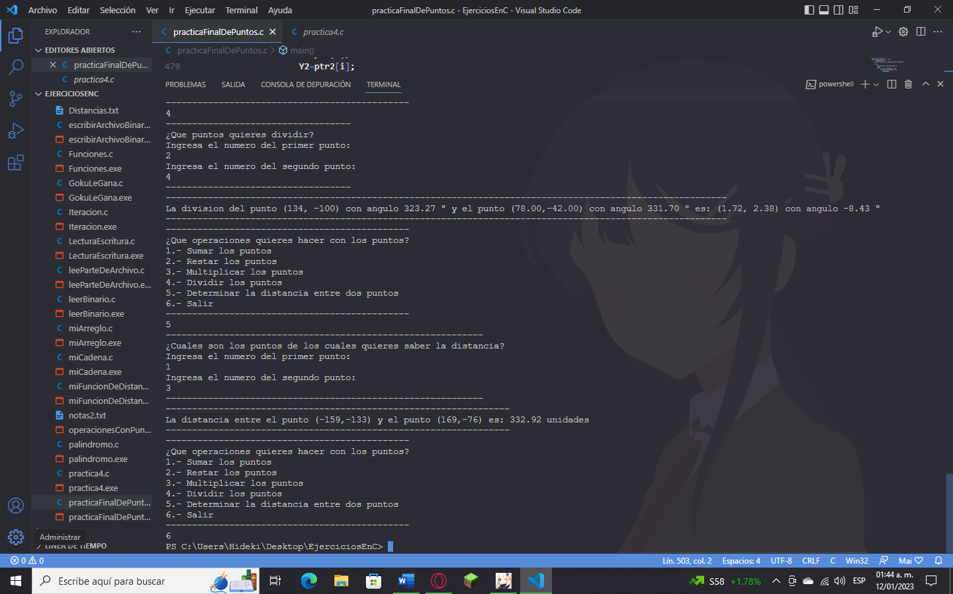

Conclusiones
Para finalizar la practica puedo concluir que es una de las actividades mas tardadas que nos han asignado, se emplearon en mayor parte conocimientos que se utilizaron en practicas anteriores, actividades pasadas y en general podría decir que es un recopilatorio de todo el curso porque se utilizan reservadas como printf, scanf, se puede utilizar depuración de buffers, se utilizan structs, que es la forma de unir distintos tipos de datos de diferentes naturalezas para que sean compatibles, también se utilizaron funciones llamadas desde el cuerpo principal para devolver resultados de algunas operaciones realizadas con formulas de forma aritmética, el uso de números aleatorios para obtener coordenadas, y creo yo que uno de los puntos mas importantes el uso, apertura y cierre de archivos para la lectura de los datos del mismo y obtención de coordenadas por medio de un método distinto además de la generación de archivos luego de obtener los puntos mencionados durante el planteamiento del problema. Me pareció una práctica bastante compleja y completa, sobre todo.
Bibliografía:
- codigofacilito. (2017, 8 junio). 25 Curso básico de C - Asignación Dinámica de Memoria [Vídeo]. YouTube. https://www.youtube.com/watch?v=oaWTrIZJ4Bs

- Matemáticas profe Alex. (2019, 21 octubre). Distancia entre dos puntos | Ejemplo 1 [Vídeo]. YouTube. https://www.youtube.com/watch?v=HPS7B57keEE

- Matemáticas profe Alex. (2020, 15 septiembre). Pendiente y ángulo de inclinación de la recta conociendo dos puntos [Vídeo]. YouTube. https://www.youtube.com/watch?v=sCC0Chz8QeI

- Códigos revisados en clase

- Apuntes del cuaderno

- Parte de una actividad realizada con anterioridad

